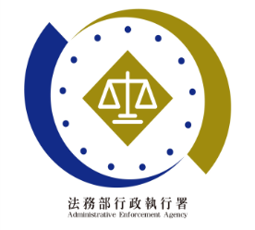
法務部行政執行署桃園分署新聞稿
發稿日期：108年3月6日
發稿單位：執行二科
聯 絡 人：主任行政執行官王姝雯
聯絡電話：03-3579573轉分機202
行動電話： 0972311673 編號：004

便民措施 桃園執行分署協助辦理老舊機車切結報廢
您是否有老舊機車久未行駛，或不堪使用，10幾年前就交給資源回收場回收，卻因未辦理報廢手續，導致一再接到燃料費繳款通知的情形？來來來，這個問題桃園執行分署可以幫忙處理。
依據交通部公路總局提供資料，只要是在民國91年前出廠，且97年8月1日後無使用道路違規，無投保強制險及未參加環保排氣檢驗紀錄之機車，經車主切結同意，即可由監理機關審核後，協助完成報廢登記，減輕燃料費負擔。
為擴大便民服務，法務部行政執行署桃園分署（下稱桃園分署）在寄發民眾繳款通知書上，符合條件老舊機車會加註「可切結報廢」等字樣提示，民眾接獲該類繳款通知後，可洽詢桃園分署，或自行至監理機關詢問及辦理報廢事宜。即日起桃園分署在執行過程中，若發覺符合切結報廢之老舊機車，並將主動協助民眾申辦老舊機車切結報廢程序，減輕繳納老舊機車燃料費負擔。但報廢前已進行的執行程序，例如扣款手續費或郵資等執行必要費用，仍應由民眾負擔，無法退還。
再次提醒民眾，已辦理報廢之車輛如經查獲違規使用道路者，除有道路交通管理處罰條例第12條處罰外，車輛所有人並應補繳自報廢之日起至最後一次違規日止之汽車燃料使用費。另報廢車體及號牌切勿隨意棄置，以免遭不法人士利用。確保民眾權益。

